Описание системы оценки состояния предприятия «Мониторинг +»

Введение
Для того чтобы управлять чем бы то ни было, нужно:
- иметь объект управления, который нужно перевести в желаемое, заранее известное, состояние;
- получать информацию о состоянии этого объекта в определённые моменты времени;
- при отклонениях состояния объекта от желаемого воздействовать на объект соответствующим образом.
Если мы имеем дело с системой управления каким-либо техническим устройством (например, котлом для варки пива), то именно так и происходит. Специальные датчики обеспечивают измерение нужных параметров (например, температуры). Когда эти параметры отклоняются от требуемых значений, система вырабатывает команды, а исполнительные устройства обеспечивают необходимые воздействия на объект управления (нагревают то, что находится в котле).
В случаях, когда объектами управления являются коллективы людей, задача управления усложняется настолько, что доверить её никому, кроме человека, пока не представляется возможным, и от таланта и способностей людей, участвующих в управлении, во многом зависит, будет ли переведён объект управления в «желаемое состояние» или нет. Однако информация о состоянии объекта управления и в этом случае является очень важной для принятия решений.
Идея «бизнес-мониторинга» состоит в том, чтобы обеспечить руководителей постоянной оперативной информацией о значении и оценки важнейших показателей состояния управляемой организации. Система «бизнес-мониторинга» позволит руководителю своевременно получить информацию об отклонениях наблюдаемых показателей от желаемых значений, а это позволит своевременно принять управленческие решения.
Кроме того, для эффективного управления предприятием (бизнесом) желательно иметь не просто значение показателей, а оценку этих значений, как в текущий момент, так и в предыдущие периоды времени.
Оценка это, как правило, сравнение с каким-либо желаемым результатом. Для предприятий в качестве такого «желаемого результата» может выступать система плановых показателей.
Ценность системы мониторинга будет (соответственно эффективность принимаемых решений на ее основе) зависеть от того насколько плановая система показателей соответствует целям и задачам вашего бизнеса. Поэтому подсистеме ведения планов уделяется особое внимание. Без этой подсистемы получаем просто систему оперативного наблюдения за какими-то показателями.
В систему Мониторинг+ входят следующие компоненты:
- подсистема описания и поддержки информационных моделей объектов мониторинга;
- подсистема сопряжения с разнородными источниками информации;
- подсистема планирования;
- подсистема индикативного отображения информации;
- подсистема сравнительного анализа.

Основу системы составляет информационная модель объекта. Она представляет собой базу данных, специально спроектированную для накопления и хранения информации, обеспечивающей отображение показателей, характеризующих состояние интересующего объекта. Данные хранятся таким образом, что имеется возможность получать не только информацию о текущем состоянии объекта мониторинга, но и отслеживать динамику изменения значений отображаемых показателей во времени.
Отличительной особенностью системы Мониторинг+ является то, что она не требует обязательного перехода организации на эксплуатацию какого-то конкретного программного обеспечения. Систему можно настроить на получение необходимой информации из различных источников, главное, чтобы эти источники своевременно предоставляли нужную информацию. В системе имеются модули, обеспечивающие получение информации, поставляемой в наиболее распространённых в настоящее время форматах. Наличие средств разработки приложений позволяет организовать доступ к данным любого формата.
Если необходимо организовать процесс регистрации первичной информации, система Мониторинг+ имеет средства для быстрого создания автоматизированных рабочих мест по вводу и первичному контролю информации, оформлению первичных документов, формированию регламентной отчётности. Таким образом, можно быстро организовать поступление необходимой информации не только для системы бизнес-мониторинга, но и для других систем, в том числе и для системы бухгалтерского учёта или корпоративной информационной системы.
Подсистема планирования включает в себя функции создания и редактирования месячных плановых значений оцениваемых показателей. Плановые значения задают критерии оценки фактических значений показателей в определенный момент времени.
Подсистема индикативного отображения информации обеспечивает вывод информации о наблюдаемых показателях в виде индикаторов значений и сигнальных индикаторов. Имеется возможность настроить систему на выдачу сигналов при выходе значения какого-либо из наблюдаемых показателей из заранее заданных границ. Система отображения позволяет получать информацию об объекте с той степенью детализации, какую может обеспечить поступающая информация. Система обеспечивает возможность отображения информации о динамике изменения значения показателей во времени в виде графиков и гистограмм.
В подсистеме «сравнительный анализ» пользователь может проводить сравнительный анализ показателей, которые агрегированы и отфильтрованы в нужном виде.

Что дает система бизнес-мониторинга
Внедрение системы бизнес-мониторинга
- обеспечивает получение руководителем объективной информации о состоянии предприятия;
- позволяет своевременно обратить внимание на изменение наблюдаемых показателей, что помогает своевременно выявить причины и принять необходимые меры по улучшению ситуации;
вынуждает сотрудников своевременно выполнять работы по обеспечению информацией системы бизнес-мониторинга, а это влечёт за собой общее повышение качества и достоверности учёта, а часто и улучшение дисциплины труда.

Подсистема планирования

Типы планов
В системе различается два вида планов. Базовый план и модифицированный.
Базовый план задает базовую структуру (типы узлов плана), в разрезе которой ведется планирование. Модифицированный план может отличаться от базового плана, как структурой, так и содержанием. Модифицированный план может содержать только типы узлов определенных в базовом плане. Модифицированный план может быть пересчитан по базовому плану. Диалоговое окно управления модификациями планов вызывается по кнопке <управление> на окне подсистемы планирования (рис. 1). Переключение между видами планов осуществляется с помощь окна выбора (Choice).

Функции подсистемы планирования
Подсистема планирования включает в себя функции управления базовым и модифицированными планами, функции создания и редактирования месячных плановых значений оцениваемых показателей. Плановые значения задают критерии оценки фактических значений показателей в определенный момент времени. Каждый узел плана задает определенный уровень агрегации данных. Показатели планируются в количественном и стоимостном выражении (см. рис. 1). Коэффициент задает долю в общей сумме. Таблица с декадными коэффициентами задает распределение сумм по декадам. Дневной план вычисляется на основе месячного плана с учетом декадных коэффициентов. При изменении сумм и коэффициентов происходит автоматический пересчет сумм по всему дереву планов.

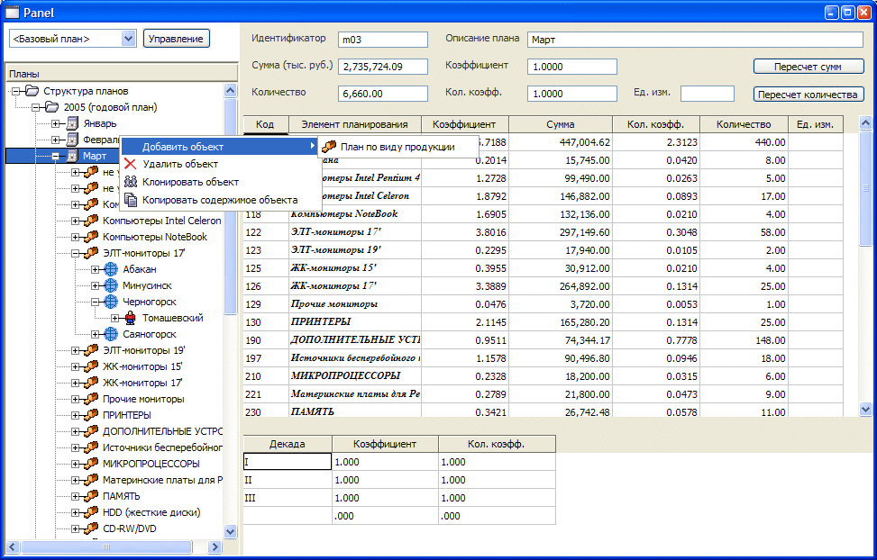
Рисунок 1. Подсистема планирования.

Добавление, удаление и редактирование элементов плана
Окно подсистемы планирования разделено на два окна: правое и левое. В левом окне находится дерево планов, в правом атрибуты элемента плана и таблица дочерних планов.
В дереве планов по правой кнопке мыши можно:
- добавить элемент плана определенного типа ; в годовой план можно добавить месячный план, в месячный план по виду продукции и т.д.; структура базового плана определяется в конфигураторе системы в описании интерфейса IMetaplan (см. раздел конфигурирование системы); структура модификации плана определяется в подсистеме управления модификациями планов.
- удалить элемент плана;
- копировать элемент плана в буфер;
- копировать элемент плана из буфера;
- клонировать текущий элемент плана.
В правом окне можно редактировать:
- идентификатор элемента плана; используйте <F1> для вызова списка возможных идентификаторов (для все планов кроме годового);
- описание элемента плана;
- плановая сумма; при его изменении пересчитываются все суммы дочерних планов;
- плановый коэффициент суммы; при его изменении пересчитывается сумма родительского плана и все суммы дочерних планов;
- плановое количество; при его изменении пересчитываются все значения количества дочерних планов;
- плановый количественный коэффициент; при его изменении пересчитывается количество родительского плана и все значения количества дочерних планов;
- единицы измерения количества; если единицы измерения элемента плана не определены, то подсистема мониторинга использует единицы измерения, определенные в родительском плане;
- все выше описанные атрибуты для дочерних элементов плана в таблице дочерних элементов плана;

Методика ведения планов
Весовые коэффициенты. Весовые коэффициенты определяют долю в общей сумме и количестве элемента плана. Эти коэффициенты могут быть любыми условными единицами, например процентами. Единственное условие, чтобы эти единицы для всех складываемых элементов плана были едиными. Сумма дочернего элемента плана связана с суммой родительского плана следующим образом.
Sд = S * kд/∑k,
где S – сумма(количество) родительского плана; kд – весовой коэффициент суммы (количества) дочернего плана; ∑k – сумма весовых коэффициентов дочерних планов.

Декадные коэффициенты. Декадные коэффициенты определяют долю декады в общей месячной сумме. С учетом этих коэффициентов системой определяется дневной план.
Способ пересчета сумм. Любое изменение суммы, количества или коэффициентов приводят к пересчету всех сумм как у дочерних, так и у родительских элементов плана.
Разнос сумм.
Генерация плана по статистике. В системе есть возможность генерации дерева планов по статистике наблюдаемых параметров. Т. е. план за определенный месяц можно сформировать на основе данных за предыдущий период (см. рис. 2). Для этого надо выбрать пункт меню главного окна <Первичные данные/Генерация планов по фактам>.
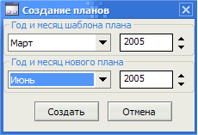
Рисунок 2. Диалоговое окно для выбора шаблона плана.

Управления модификациями планов
На рисунке 3 показана панель управления модификациями планов. Таблица на панели содержит описания модификаций плана. Первая колонка задает код (уникальный идентификатор) модификации плана, вторая задает описания модификации, третья пока не используется, четвертая задает структуру модификации. Структура описывается в виде списка (строки типов узлов через запятую заключенные в квадратные скобки), задающего последовательность вложений узлов. В силу организации представления планов первые три элемента списка должны совпадать с элементами базового плана (‘metadata_plan’, ‘mYear’, ‘mMonth’). Структура базового плана показана в не редактируемом текстовом поле ниже таблицы описаний.

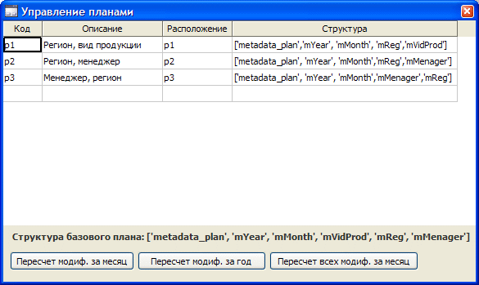
Рисунок 3. Панель управления модификациями планов.
В подсистеме управления модификациями предусмотрены следующие функции пересчета по базовому плану:
- пересчет модифицированного плана (на который указывает курсор в таблице описаний) за выбранный месяц и год;
- пересчет модифицированного плана (на который указывает курсор в таблице описаний) за выбранный год;
- пересчет всех модификаций за выбранный месяц и год;

Технология ведения планов

1. Формирования базового плана (вручную либо по статистике)
2. Создание описаний модифицированных планов
3. Формирование модифицированных планов (пересчет по базовому плану либо вручную)
Индикативный мониторинг
В виде индикаторов задает оценку фактического значения определенного показателя на определенную дату в разрезе, задаваемом подсистемой планирования. На рисунке 4 показано дерево мониторов по реализации и заявкам предприятия. Индикация на дереве плана (в виде картинки с “!” определенного цвета) дает оценку состояния элемента на последний день выбранного месяца, либо на текущую дату.
Оценка состояния определяется по наихудшему состоянию из всех месячных и годовых индикаторов.

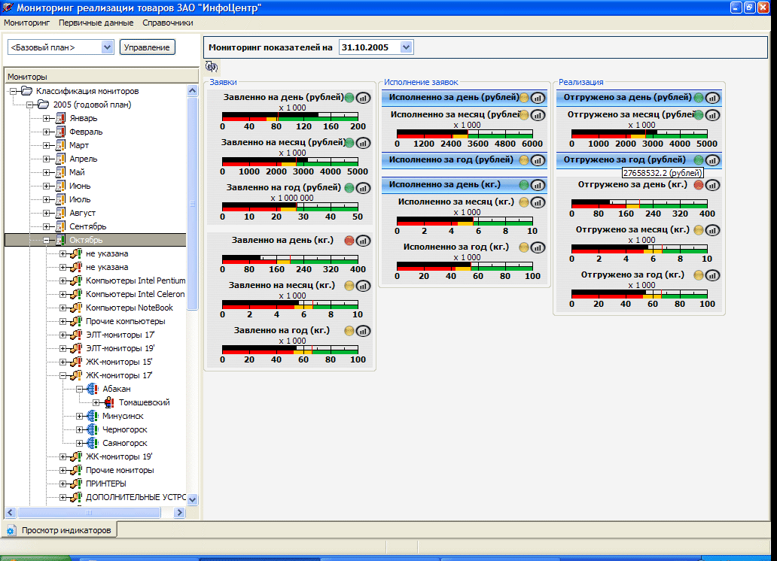
Рисунок 4. Дерево мониторов.
Светофор - оценивает текущее значение параметра (Скрывает / раскрывает индикатор)
Положение планового значения
Текущее значение индикатора

Вызывает график изменения показателей

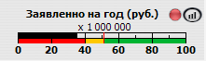
Зона нежелательных значений
Рисунок 5. Индикатор.
Переходная зона
Зона приемлемых значений

Пользователь также может посмотреть динамику изменения показателя на заданном индикаторе (см. рис. 4).

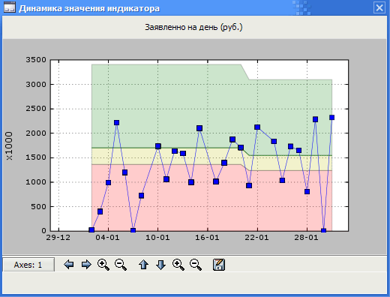
Рисунок 6. Динамика изменения показаний индикатора.

Индикативный мониторинг в табличном представлении

В табличном представлении (рис. 5) пользователь может видеть все плановые и фактические значения в табличном виде, где цветами задаются оценки состояния определенного показателя.

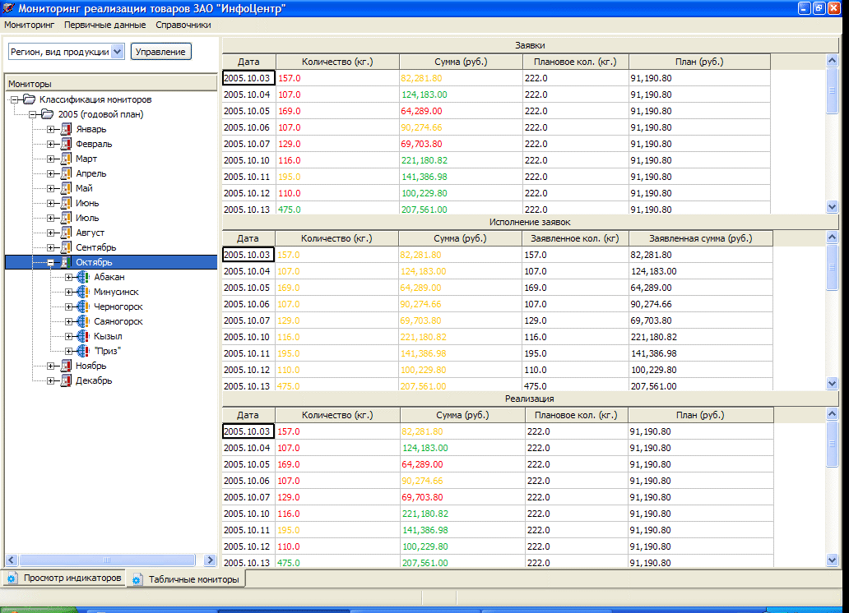
Рисунок 7.

Сравнительный анализ
В данной подсистеме пользователь может проводить сравнительный анализ показателей агрегированных и отфильтрованных в нужном виде. В частности, на (рис.5) показан сравнение сумм реализации ЖК и ЭЛТ мониторов в каждом месяце.

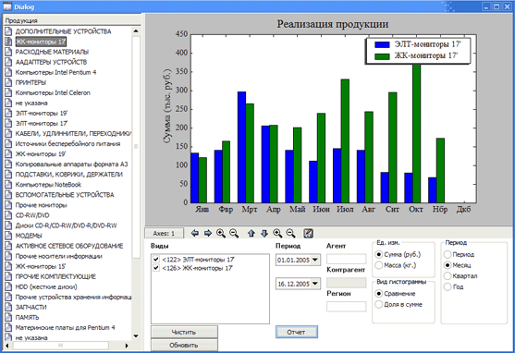
Рисунок 8. Сравнительный анализ реализации продукции.

Выбор сравниваемых позиций
Для выбора сравниваемых позиций вам необходимо найти нужные позиции в левом дереве сравниваемых позиций и двойным щелчком отобрать их. Отобранные позиции отображаются в правом окне в списке <Виды>. После этого в списке выбора нужно отметить нужные для сравнения позиции галочками.

Фильтрация данных
Анализируемые данные можно отфильтровать по временному периоду, по агенту (менеджеру) и региону. В полях <Агент> и <Регион > используйте <F1> для выбора из списка возможных значений. Элемент окна <Ед. изм.> задает единицы измерения в которых производится сравнение.

Задание периода агрегации
Элемент выбора <Период> задает период агрегации параметров. Подсистема позволяет задавать следующие периоды агрегации:
- Период – все значения наблюдаемой величины суммируются за один день.
- Месяц – все значения суммируются за месяц.
- Квартал - значения суммируются за квартал.
- Год - значения суммируются за год.

Виды гистограмм
Используйте элемент <Вид гистограммы> для переключения между двумя представлениями гистограмм. Первый вид – <сравнение> – сравниваемые наблюдаемые величины представляются столбиками, которые располагаются рядом. Высота столбиков позволяет судить, как одна наблюдаемая величина относится к другой. Второй вид - <Доля в сумме> - сравниваемые наблюдаемые величины представляются столбиками, которые располагаются один над другим. Это позволяет судить о доли наблюдаемой величины в общей сумме всех сравниваемых величин.

Конфигурирование системы

Конфигурирование структуры дерева планов

Конфигурирование зон индикаторов

